«210 лет со дня рождения Николая Владимировича Станкевича»
(Литературная гостиная)
Время проведения: 1.5-2 часа.

Цель мероприятия:
Привить любовь к чтению.

Задачи мероприятия:
- Создание праздничного настроения;
- Воспитание интереса к книгам и фильмам;
- Творческое воспитание.

Участники:
- Ведущий;
- Зрители (взрослые и дети);
Место проведения:
Мероприятие проводится в помещении.

Оформление и оборудование:
- проектор;
- экран;
- ноутбук;
Зал украшен различными портретами Н.В. Станкевича.
Музыкальное оформление:
- торжественная музыка для начала мероприятия, приятная музыка, звучащая в ходе мероприятия.

Ход мероприятия:
(В зале играет приятная музыка, зрители заходят в зал.)
Ведущий: Здравствуйте дорогие гости! Сегодня мы с вами празднуем 210 лет со дня рождения Николая Владимировича Станкевича. И сегодня в ближайшие часы мы с вами погрузимся в жизнь и творчество этого интереснейшего писателя. Рассаживайтесь подобнее, мы начинаем!
Слайд 1.
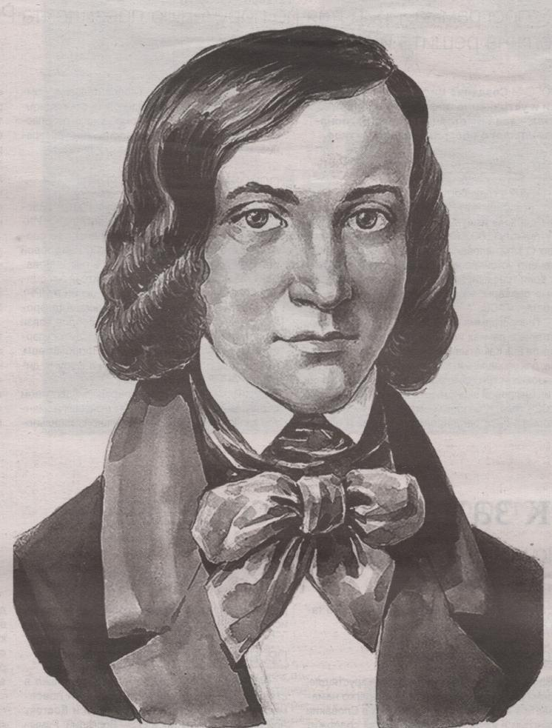
Ведущий: Николай Владимирович Станкевич - известный отечественный поэт, писатель, мыслитель и публицист. Основатель кружка единомышленников, названного в его честь. Эта группа сыграла достаточно важную роль в истории общественной мысли в России. В ее число в разные годы входили Виссарион Белинский, Михаил Бакунин, Константин Аксаков, Василий Боткин.
Николай Владимирович Станкевич родился в 1813 г. в небольшом городке Острогожске на территории Воронежской губернии. Его отец был богатым и состоятельным дворянином. Владимир Иванович с 1837 по 1841 год занимал пост местного предводителя дворянства. Николай Станкевич рос в дружной и большой семье, окончил Острогожское училище, после чего пять лет обучался в частном пансионе в самом Воронеже. Известен его младший брат Александр, который тоже стал писателем. Среди его самых известных сочинений можно отметить повести "Вечерние визиты", "Фомушка", "Из записок дорожного человека", "Идеалист", Ипохондрик", "Из переписки двух барышень", большое количество критических статей и рецензий. Александр Владимирович также прославился как биограф и издатель полного собрания сочинений отечественного историка-медиевиста Тимофея Николаевича Грановского, который изучал западноевропейское Средневековье. Образование Свое первое произведение Николай Владимирович Станкевич опубликовал в 16 лет. Это были стихи, которые имели ярко выраженный патриотический характер. В 1830 году Станкевич поступает на словесное отделение Московского университета, именно там формируются его убеждения, рождается интерес к отечественной истории. В это время он живет у профессора Павлова, благодаря которому проникается интересом к философии немецкого мыслителя Фридриха Шеллинга. Знакомится с поэтом Алексеем Кольцовым, который передает ему свои стихи. Одно из них герою нашей статьи удается опубликовать в "Литературной газете" уже в 1831 году. Кружок единомышленников.
Слайд 2.
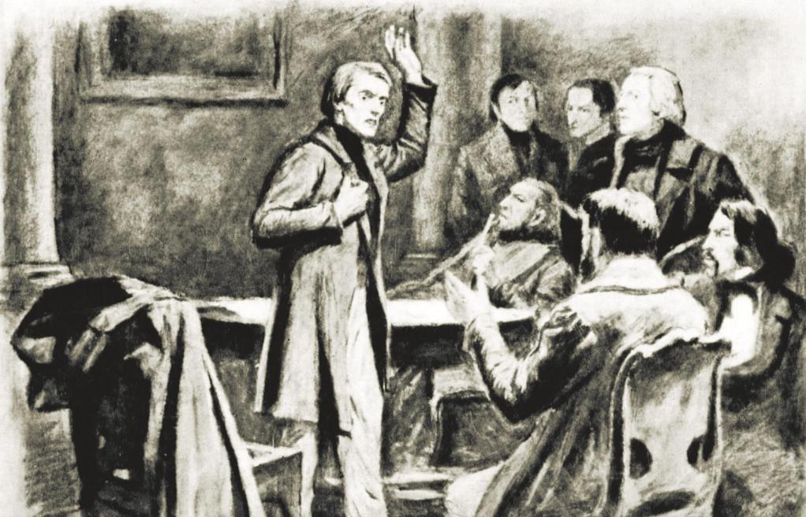
Ведущий: С 1831 года вокруг Николая Владимировича Станкевича начинает формироваться кружок его единомышленников. Вместе они обсуждают вопросы искусства, религии, моральные понятия. Самые первые собрания посещают Иван Оболенский, Яков Почека, педагог и мемуарист Януарий Неверов, поэт и учитель Тургенева Иван Клюшников, магистр словесности и русского языка, поэт Василий Красов, археограф и историк Сергей Строев. Вскоре это собрание получает название "Кружок Станкевича". В 1833 году его покидает Неверов, вместе него появляются другие участники. Это Александр Ефремов, Алексей Топорнин, Павел Петров, критик и публицист, идеолог славянофильства Константин Аксаков, государственный и военный деятель, участник Отечественной войны 1812 года Александр Келлер, филолог, археограф и историк Осип Бодянский, литературный критик Виссарион Белинский. В. Г. Белинский вообще на долгие годы становится одной из самых ярких и значительных фигур во время этих собраний. Временем расцвета кружка считаются 1833-1837 годы, пока не уезжает Станкевич. После этого единомышленники собираются на протяжении еще двух лет, но уже не в таком большом составе, к тому времени значительно уменьшается их влияние. Участники этого сообщества обсуждают проблемы истории, философии, их особенно привлекает идея полной свободы человеческой личности. Часто в центре споров и дискуссий оказываются вопросы искусства. Как позже вспоминал В. Г. Белинский и другие члены этого кружка, в нем не существовало иерархических отношений, которые были так распространены во времена правления императора Николая I. В тот же период у самого Станкевича появляется идея написать учебник, посвященный вопросам всемирной истории.
Слайд 3.
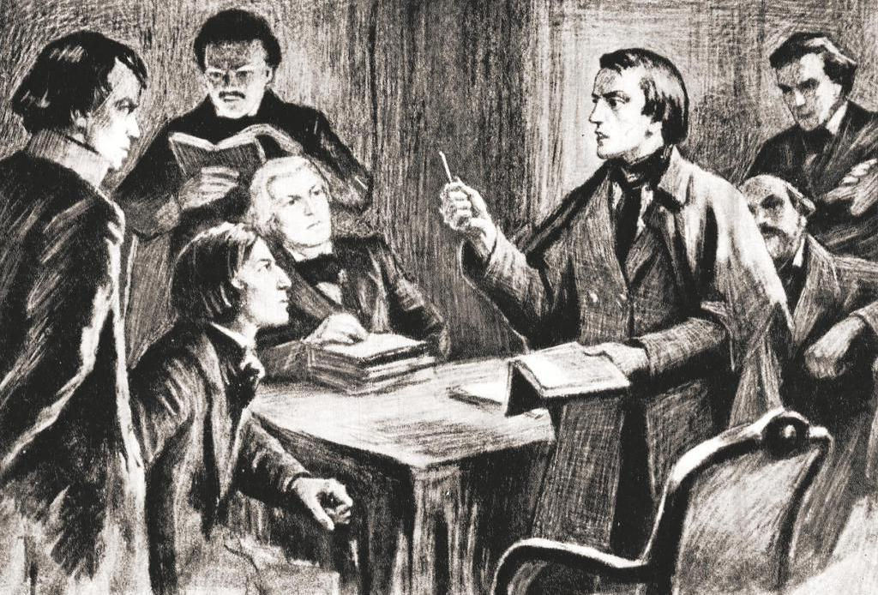
Ведущий: Русский писатель Николай Владимирович Станкевич уезжает на некоторое время обратно в Воронежскую губернию, окончив Московский университет. Тут он начинает работать почетным смотрителем. Ему удается внедрить несколько важных и нужных нововведений, но он при этом чувствует, что не сможет здесь реализоваться в полной мере, поэтому в 1835 году возвращается в Москву.

Слайд 4.
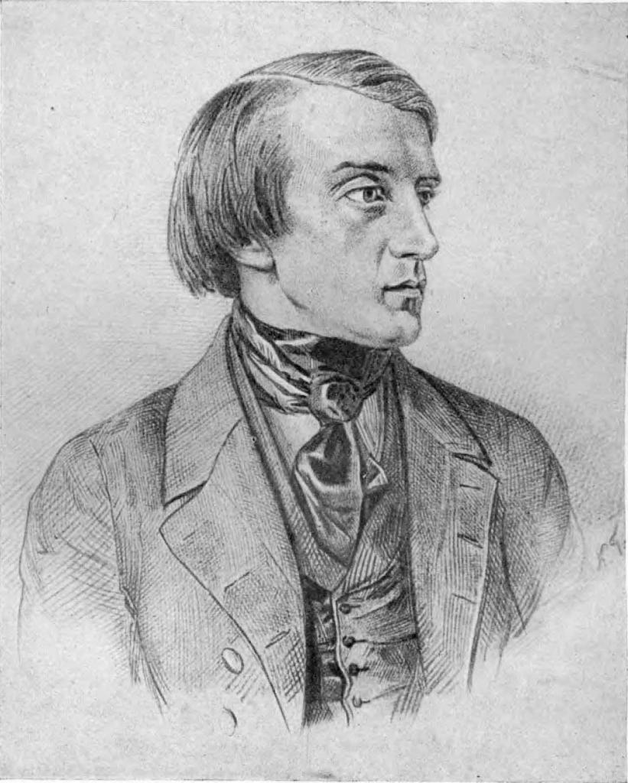
Ведущий: К тому времени среди членов его кружка оказывается много новых значительных личностей. На первые роли выходят историк Грановский и критик Белинский, которого именно Станкевич прозвал "неистовым Виссарионом". Под этим прозвищем он многим и был известен в то время. В середине 1835 года кружок приступает к просветительской деятельности, начав выпускать журнал под названием "Телескоп". В биографии Николая Владимировича Станкевича было немало проблем и сложностей. Ему так и не удалось реализовать свой потенциал из-за постоянных проблем со здоровьем. На протяжении большей части зрелой жизни Станкевича мучил туберкулез, который постоянно прогрессировал. В то время болезнь называли чахоткой. Он пытался поправить свое здоровье на Кавказе, но поездка на курорт не принесла практически никаких результатов. В 1837 году герой нашей статьи уезжает в Карловы Вары, курорт, находящийся неподалеку от Берлинского университета. Там, в то время как раз учились Неверов и Грановский. Однако Станкевич покинул курорт уже через три недели после того, как начал лечение.
Слайд 5.

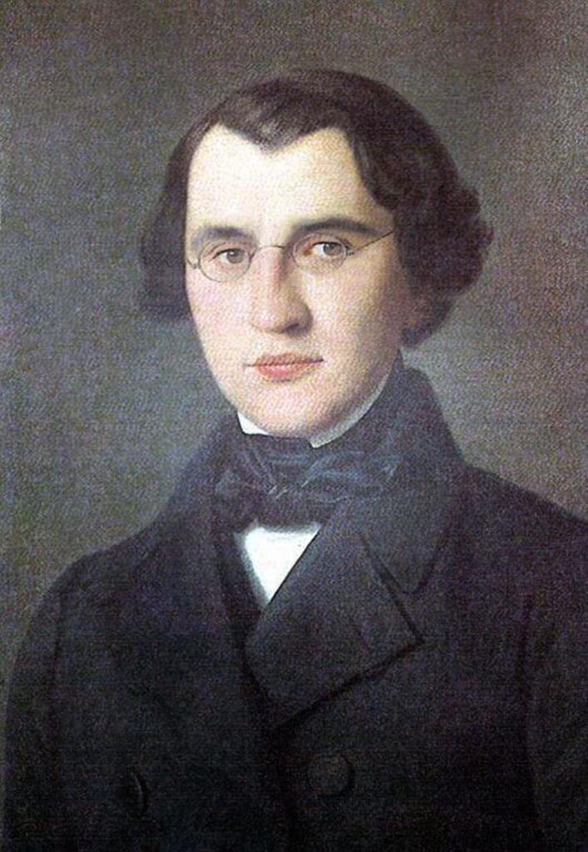
Ведущий: Николай Владимирович селится у сестры, возвращаясь к студенческой жизни. Он снова организует вокруг себя кружок единомышленников, в составе которого как старые, так и новые участники. Среди последних особенно выделяется писатель Иван Сергеевич Тургенев. В нем ведутся дискуссии и обсуждения по московскому образцу. Все это время болезнь продолжает прогрессировать. В середине 1840 года Станкевич отправляется в Италию в надежде, что климат в этой стране окажет благоприятное влияние на его состояние. Но это не помогает, ночью 25 июня 1840 года он умирает во сне, практически на руках сестры Михаила Бакунина - Варвары. Причина смерти Николая Владимировича Станкевича - туберкулез. Он скончался в небольшом городке Нови-Лигуре, который в то время находился на территории Сардинского королевства, сейчас он расположен в регионе Пьемонт, в провинции Алессандрия.
Слайд 6.
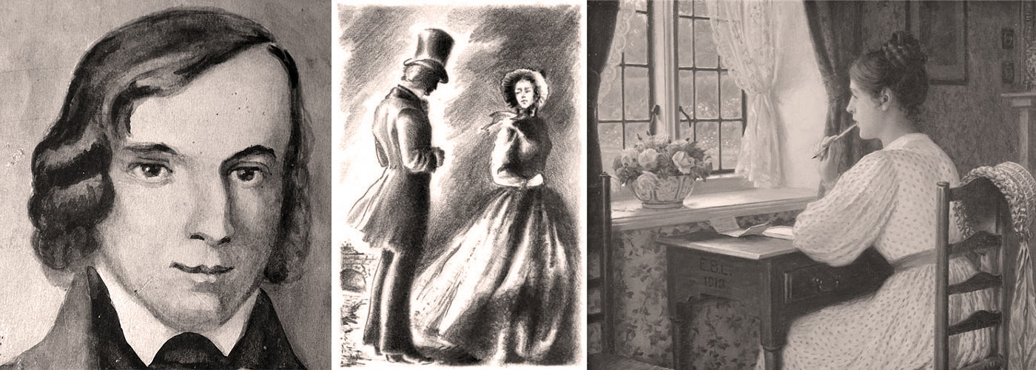
Ведущий: Личная жизнь Николая Владимировича Станкевича складывалась непросто. Его главной страстью была сестра Бакунина, которую звали Любовь. Они познакомились в Москве, когда девушка посещала философский кружок. Через какое-то время Михаил пригласил героя нашей статьи навестить их в имении в Прямухино, где молодые люди объяснились друг с другом. Отношения между ними не прекратились и после отъезда Николая в Москву. Их роман продолжился в переписке, друг другу они отправляли полные нежности послания. Однако характер их отношений был очень сложным, что так и не позволило счастливо разрешиться этому союзу. Станкевич уехал лечиться за границу, а Любовь умерла от чахотки в Прямухино. Через несколько лет этот же недуг стал причиной смерти и Станкевича. К тому времени он был уверен, что разлюбил девушку, которая осталась для него духовным идеалом. Характеристика Описания внешности и характера Ивана Сергеевича сохранились у многих членов его кружка. Тургенев отмечает, что он был среднего роста, причем настолько хорошо сложен, что нельзя было предположить наличие у него серьезного заболевания. Покатый лоб, черные волосы, карие глаза, веселый и ласковый взор - все это всегда выделяло Станкевича среди окружающих. Современники подчеркивают, что он умел вдохновлять окружающих его людей, был хорошим наставником для них. К тому же любил и умел подшутить, был очень артистичным человеком. При этом характер у него был тихий и мечтательный. Особенно он любил созерцание, практические вопросы его особо не интересовали.
Станкевич был романтиком, увлекал многих в образ идеализма. Был увлекающейся, горячей натурой. Если он разочаровывался в одной философской системе, тут же с интересом брался за другую. К тому же был глубоко религиозным. Его отличительной чертой было отсутствие властности. Во время отсутствия Станкевича, когда он находился за границей, Бакунин стал претендовать на его место во главе кружка, но этим возмутился Белинский, отметив, что именно Станкевич всегда был авторитетом. Значение деятельности Станкевич писал много стихов, которые большинство критиков и современников оценивали как посредственные. Не пользовалась большой популярностью и его пьеса "Василий Шуйский", практически весь ее тираж пришлось скупить ему самому. При этом влияние героя нашей статьи на развитие отечественной литературы и философии нельзя недооценивать. Ему удалось объединить вокруг себя всех выдающих мыслителей того времени, даже если они придерживались разных взглядов. Станкевич выделялся своим идеализмом, способностью всегда направить беседу в нужное русло, вникнуть в самую суть любого спора или разговора, а вкупе с его обаянием это делало Николая негласным лидером. Кружок, который сформировался вокруг него, являлся средоточием отечественной культурной жизни в то время. Сам Станкевич стремился увлечь приятелей немецкой философией, что ему со многими удалось. Так он нес мысль о том, что человеческий ум способен познать истину, пробудить в людях благородство, указать предназначение, призвать к добру. При этом он и сам любыми способами стремился найти пути для практического приложения своих теорий. Все, что он так и не успел воплотить в жизнь, сделали его друзья и последователи. Они стали поколением, которое фактически подготовило своей деятельностью реформы 1860-х годов.
Слайд 7.
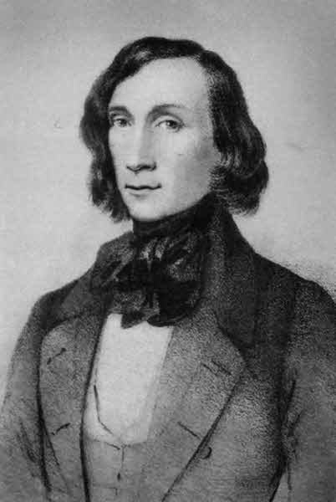
Ведущий: Среди испытавших влияния Станкевича - Грановский, Белинский, Герцен, Бакунин, Аксаков, Боткин, Келлер, Тургенев, Клюшников, Бодянский, Строев. Грановский, вспоминая о Станкевиче, писал, что он был для многих из них учителем и благодетелем. Трилогия Стоппарда
Интересный факт о Николае Владимировиче Станкевиче связан с творчеством английского режиссера и драматурга Тома Стоппарда. Станкевич стал одним из персонажей его пьесы "Берег Утопии". Это драматическая трилогия рассказывает о России XIX века, среди персонажей большое количество реальных исторических личностей - Чернышевский, Белинский, Чаадаев, Герцен, Маркс, есть среди них и Станкевич.
Слайд 8.
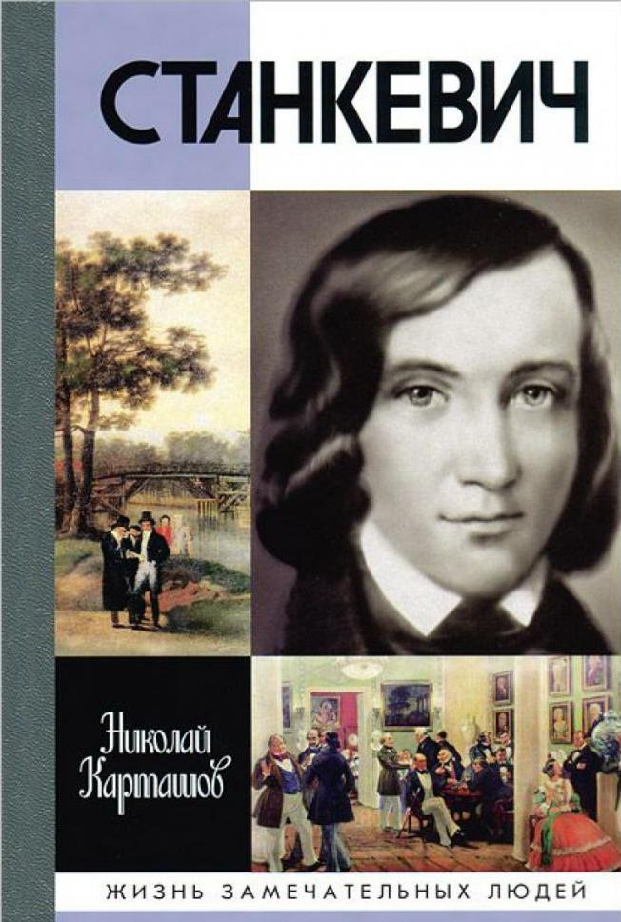
Ведущий: Среди произведений Станкевича большое количество стихов, в том числе "Бой часов на Спасской башне", "Утешение", "На могилу сельской девицы", "Подвиг жизни". В 1830 году он написал трагедию в пяти действиях "Василий Шуйский", в 1834-м выпустил сборник рассказов. Среди них "Несколько мгновений из жизни графа Т.", "Три художника". В соавторстве с Николаем Мельгуновым была написана романтическая поэма "Кавказский пленник".
Ведущий: На этом наше мероприятие подходит к концу. Сегодня мы вспомнили замечательного писателя Николая Владимировича Станкевича, который родился 210 лет назад. Всего вам самого наилучшего.

